11 iunie 2025
RAPORT DE ZI

Date de conectare FTP
HOST: 91.195.151.146
USERNAME: transgaz
PASSWORD: s3cur1zat

În scopul unei mai bune colaborări, vă rugăm să ne semnalaţi eventualele neplăceri şi să ne oferiţi sugestii pe care le consideraţi necesare creşterii calităţii serviciului de monitorizare.

1.Ştiri şi emisiuni din domeniul gazelor

Nu au fost știri sau emisiuni de interes.

2. Știri și emisiuni din domeniul energiei

Calificativ:  NEUTRU | S-a aprins becul târziu | NCN - 18:03  34s  Digi24 - 18:40  55s
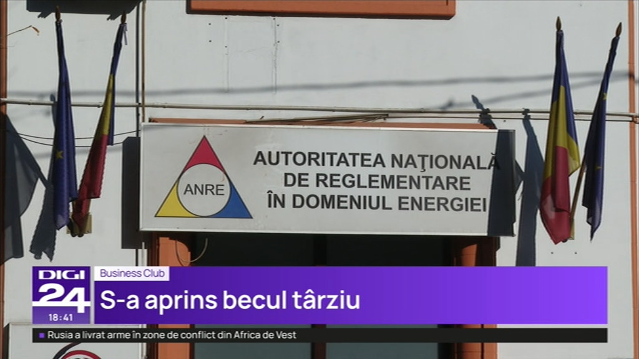 | Agenția Națională de Reglementare a Energiei a lansat o campanie națională de informare publică în contextul renunțării la schema de plafonare la energiei, care va începe de la 1 iulie. Campania ANRE începe târziu, mai ales pentru că ofertele au fost deja trimise clienților de către distribuitorii și furnizorii de energie.  VIDEO Digi24  VIDEO NCN

Calificativ:  NEUTRU | Cine mai primește ajutor pentru plata facturilor | Antena1 - 19:20  1min 59s  RomâniaTV - 20:19
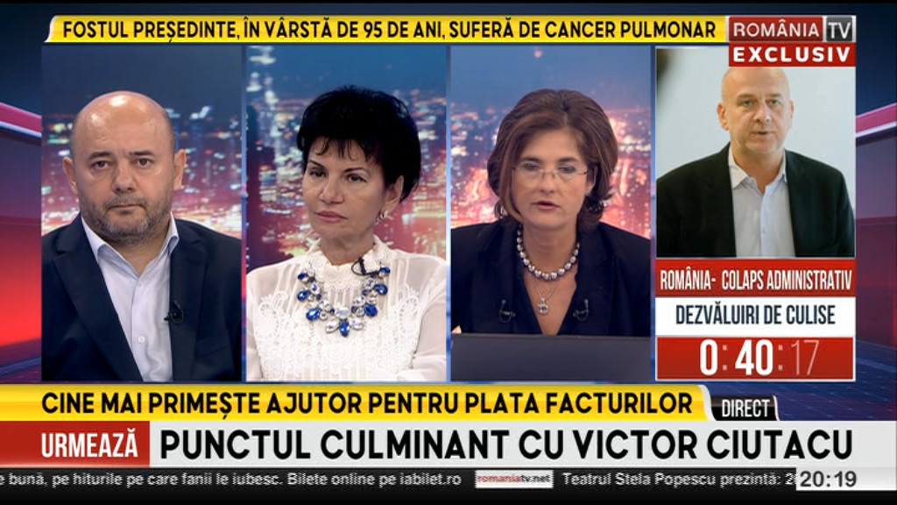 | Românii cu venituri mici ar putea să primească tichete cu care să își plătească facturile la energie. Autoritățile anunță că cei nemulțumiți pot să aleagă un alt furnizor, după preferințe. Tichetele ar valora 71 de lei fiecare și ar fi acordate lunar, conform ministrului Muncii, Simona Bucura-Oprescu. Acestea vor fi acordate persoanelor singure care un venit de maxim 2,574 lei/lună, familiilor care au un venit de maxim 1,784 lei/membru, dar și persoanelor cu handicap, în anumite contexte. Compania Hidroelectrica anunță că ar putea să preia toți consumatorii care vor să își schimbe furnizorii de energie, dar și faptul că ar putea fi nevoită, în acest context, să cumpere energie din surse externe.  VIDEO Antena1

